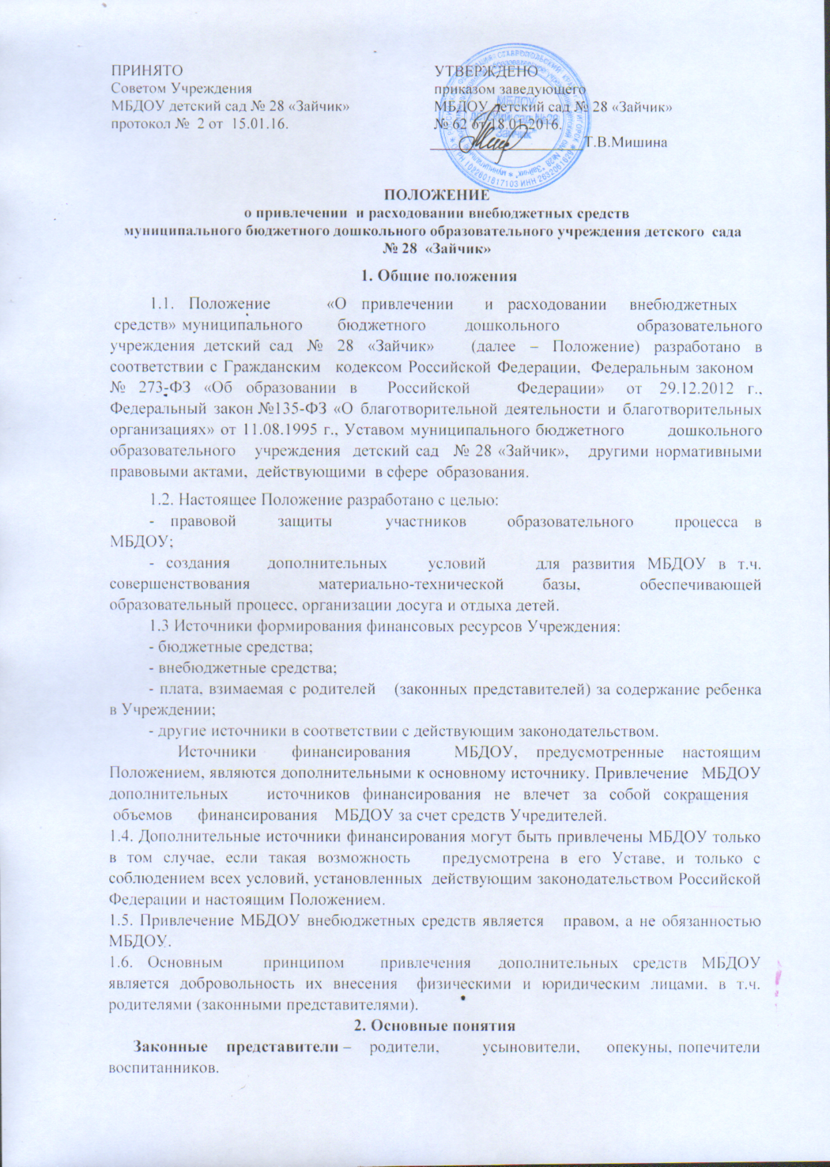

ПРИНЯТО  Советом Учреждения  МБДОУ детский сад № 28 «Зайчик» протокол № 2 от 15.01.16. | УТВЕРЖДЕНО  приказом заведующего  МБДОУ детский сад № 28 «Зайчик»  № 62 от 18.01.2016.  ____________________Т.В.Мишина

ПОЛОЖЕНИЕ
о привлечении и расходовании внебюджетных средств
муниципального бюджетного дошкольного образовательного учреждения детского сада
№ 28 «Зайчик»
1. Общие положения
1.1. Положение «О привлечении и расходовании внебюджетных средств» муниципального бюджетного дошкольного образовательного учреждения детский сад № 28 «Зайчик» (далее – Положение) разработано в соответствии с Гражданским кодексом Российской Федерации, Федеральным законом № 273-ФЗ «Об образовании в Российской Федерации» от 29.12.2012 г., Федеральный закон №135-ФЗ «О благотворительной деятельности и благотворительных организациях» от 11.08.1995 г., Уставом муниципального бюджетного дошкольного образовательного учреждения детский сад № 28 «Зайчик», другими нормативными правовыми актами, действующими в сфере образования.
1.2. Настоящее Положение разработано с целью:
- правовой защиты участников образовательного процесса в МБДОУ;
- создания дополнительных условий для развития МБДОУ в т.ч. совершенствования материально-технической базы, обеспечивающей образовательный процесс, организации досуга и отдыха детей.
1.3 Источники формирования финансовых ресурсов Учреждения:
- бюджетные средства;
- внебюджетные средства;
- плата, взимаемая с родителей (законных представителей) за содержание ребенка в Учреждении;
- другие источники в соответствии с действующим законодательством.
Источники финансирования МБДОУ, предусмотренные настоящим Положением, являются дополнительными к основному источнику. Привлечение МБДОУ дополнительных источников финансирования не влечет за собой сокращения объемов финансирования МБДОУ за счет средств Учредителей.
1.4. Дополнительные источники финансирования могут быть привлечены МБДОУ только в том случае, если такая возможность предусмотрена в его Уставе, и только с соблюдением всех условий, установленных действующим законодательством Российской Федерации и настоящим Положением.
1.5. Привлечение МБДОУ внебюджетных средств является правом, а не обязанностью МБДОУ.
1.6. Основным принципом привлечения дополнительных средств МБДОУ является добровольность их внесения физическими и юридическим лицами, в т.ч. родителями (законными представителями).
2. Основные понятия
Законные представители – родители, усыновители, опекуны, попечители воспитанников.
Целевые взносы – добровольная передача юридическими или физическими лицами (в т.ч. законными представителями) денежных средств, которые должны быть использованы по объявленному (целевому) назначению.
Добровольное пожертвование – дарение вещи (включая деньги) или права в общеполезных целях.
Жертвователь – юридическое или физическое лицо (в т.ч. законные представители), осуществляющие добровольное пожертвование.

3. Условия привлечения в МБДОУ целевых взносов
3.1. Привлечение целевых взносов может иметь своей целью приобретение необходимого МБДОУ имущества, укрепление и развитие материально-технической базы учреждения, охрану жизни и здоровья, обеспечение безопасности детей в период образовательного процесса либо решений иных задач, не противоречащих уставной деятельности МБДОУ и законодательству Российской Федерации.
3.2. МБДОУ не имеет право самостоятельно по собственной инициативе привлекать целевые взносы законных представителей без их согласия.
3.3. Размер целевого взноса определяется каждым из законных представителей самостоятельно.
3.4. Решение о внесении целевых взносов в МБДОУ со стороны иных физических и юридических лиц принимается ими самостоятельно с указанием цели реализации средств.
3.5. Целевые взносы вносятся на внебюджетный счет МБДОУ.
3.6.Распоряжение привлеченными целевыми взносами осуществляет заведующий МБДОУ по объявленному целевому назначению.
3.7. Заведующий МБДОУ организует бухгалтерский учет целевых взносов.

4. Условия привлечения МБДОУ добровольных пожертвований
4.1. Добровольные пожертвования МБДОУ могут производиться юридическими и физическими лицами, в том числе иностранными гражданами и (или) иностранными юридическими лицами.
4.2. Добровольные пожертвования оформляются в соответствии с действующим законодательством.
4.3. Добровольные пожертвования в виде денежных средств вносятся на внебюджетный счет МБДОУ.
4.4. Передача иного имущества осуществляется посредством его вручения, символической передачи либо вручения правоустанавливающих документов.
4.5. Добровольные пожертвования недвижимого имущества подлежат государственной регистрации в порядке, установленном законодательством Российской Федерации.
4.6. В случае, если добровольное пожертвование осуществляет юридическое лицо и стоимость пожертвования превышает три тысячи рублей в обязательном порядке заключается договор пожертвования (дара в общеполезных целях) с актом приема-передачи.
4.7. Распоряжение добровольными пожертвованиями осуществляет заведующий МБДОУ. Денежные средства расходуются в соответствии с утвержденной заведующим сметой расходов, согласованной с учредителем.
4.8. Учет добровольных пожертвований ведется администрацией и Советом Учреждения МБДОУ.
4.9. К случаям, не урегулированным настоящим разделом Положения, применяются нормы Гражданского кодекса Российской Федерации.
5. Контроль за соблюдением законности привлечения дополнительных внебюджетных средств
5.1. Контроль за соблюдением законности привлечения внебюджетных средств МБДОУ осуществляется их учредителем.
5.2. Заведующий МБДОУ обязан отчитываться перед учредителем и законными представителями о поступлении, бухгалтерском учете и расходовании средств, полученных от внебюджетных источников финансирования.

6. Заключительные положения
6.1. Заведующий МБДОУ несет персональную ответственность за соблюдение порядка привлечения и использования целевых взносов, добровольных пожертвований.

